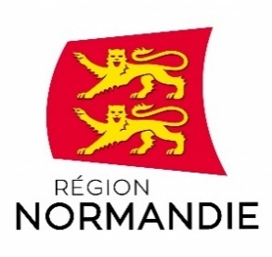 | 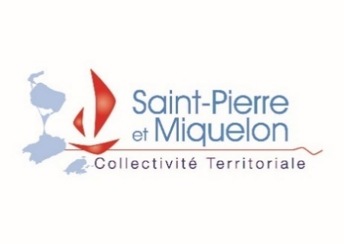
Crédit photo : Biernacki / Région Normandie
Le 30 novembre 2021
Accord de coopération entre la Normandie et Saint-Pierre-et-Miquelon
Mardi 30 novembre, Hervé Morin, Président de la Région Normandie et Bernard Briand, Président du Conseil Territorial de Saint-Pierre-et-Miquelon ont signé un accord de coopération à l’Abbaye aux Dames à Caen.

L’archipel de Saint-Pierre-et-Miquelon et la Normandie entretiennent depuis de très nombreuses années des liens historiques, culturels et administratifs. De nombreux marins normands ont pris part à la grande pêche sur les bancs de Terre-Neuve. D’un point de vue administratif, l’archipel est rattaché à l’Académie de Caen et à Pôle Emploi Normandie.

Cet accord porte sur l’attractivité du territoire, l’appui au développement économique, l’agriculture et la pêche, l’habitat durable, la formation, l’orientation des jeunes, la valorisation du patrimoine et la protection du littoral.

Attractivité du territoire et développement économique
L’Agence de Développement Normandie et Archipel Développement faciliteront les échanges entre les entreprises des deux territoires. L’AD Normandie apportera son expertise à Archipel Développement pour la création d’un réseau des développeurs économiques à Saint Pierre et Miquelon et donnera accès aux entrepreneurs de l’archipel à ses webinaires sur des sujets d’actualité comme la cybersécurité …

Normandie Participations et les services de la Région Normandie apporteront leur appui à la Collectivité de Saint-Pierre-et-Miquelon en vue de la préfiguration de son fonds d’investissement local et de son dispositif de prêt remboursable.

Archipel Développement s’appuiera sur l’expérience de la marque « Normandie » développée par Normandie Attractivité et de son réseau d’ambassadeurs afin d’améliorer l’animation du réseau FIER Saint-Pierre-et-Miquelon.

L’archipel de Saint-Pierre-et-Miquelon dispose de nombreux atouts pouvant susciter l’intérêt des entreprises normandes comme son emplacement géographique à proximité des marchés nord-américains et ses ressources halieutiques intégrant l’aquaculture et l’algoculture notamment.

Agriculture et pêche
L’Archipel s’est lancé en 2018 dans un plan de développement de l’agriculture durable qui doit permettre de diminuer sa dépendance alimentaire et renouveler la dynamique de la filière. L’agro-alimentaire constitue l’une des filières d’excellence de la Normandie. La Normandie apportera son expérience en la matière au pôle Développement durable de la Collectivité territoriale de Saint-Pierre-et-Miquelon.

Sur le volet halieutique, la Normandie est aussi un acteur de premier plan au niveau français. La filière de la pêche à Saint-Pierre-et-Miquelon, après un coup d’arrêt brutal au début des années 90 avec le moratoire sur la morue connaît un nouveau dynamisme. L’enjeu principal est de renforcer la transformation des produits de la mer pour créer davantage de valeur ajoutée localement. Les projets pilotes et dispositifs de soutien financier mis en oeuvre par la Région Normandie pourront alimenter les réflexions de l’archipel sur ce sujet.

Au-delà du partage d’expérience sur la filière des algues, les ressources de Saint-Pierre-et-Miquelon peuvent représenter une source d’approvisionnement complémentaire pour les entreprises normandes, notamment pour les industries alimentaires et cosmétiques.

La Région Normandie sera partenaire de l’édition 2022 du congrès franco-canadien sur les sciences aquatiques avec pour objectif de mettre en réseau des entrepreneurs normands avec ceux de l’archipel et des provinces atlantiques du Canada ainsi que de valoriser la recherche normande sur les thématiques de la pêche, l’aquaculture, la biodiversité aquatique …

Habitat durable
L’Archipel connaît actuellement une pénurie de logements, pénurie identifiée comme un frein au développement économique du territoire. La rénovation du bâti ancien pour développer une offre de logements adaptée aux besoins doit permettre d’apporter des réponses. La Région Normandie proposera notamment un retour d’expérience sur ses propres dispositifs de rénovation énergétique et une mise en réseau avec les experts techniques et les entreprises conventionnées rénovateurs BBC.

Formation et orientation des jeunes :
Au même titre que de nombreux territoires ultra-marins, Saint-Pierre-et-Miquelon est confronté à la problématique de retour des jeunes partis étudier en métropole et au Canada. Améliorer l’adéquation entre l’orientation des jeunes de l’archipel et les filières prioritaires de diversification économique est un enjeu crucial pour l’avenir du territoire. L’Agence Régionale de l'Orientation et des Métiers de Normandie apportera des pistes à la Collectivité territoriale pour structurer les dispositifs d’informations sur les métiers et mettre en place une gestion territoriale prévisionnelle des emplois et des compétences.

Protection du littoral
La Normandie comme la majorité des régions côtières connait des phénomènes d’érosion. L’archipel est aussi exposé à des risques de submersion et d’érosion nécessitant une approche globale de gestions de ces risques. Même si la nature des roches est différente, la Région Normandie apportera son expérience sur les projets menés sur cette thématique.

Valorisation du patrimoine
Saint-Pierre-et-Miquelon, à l’instar de la Normandie, dispose d’un patrimoine maritime exceptionnel. L’Archipel a un projet de Centre d’immersion maritime ; des coopérations pourront être développées avec notamment la Cité de la Mer à Cherbourg.

Contact presse :
Emmanuelle Tirilly – tel : 02 31 06 98 85 - emmanuelle.tirilly@normandie.fr

